Modello 2

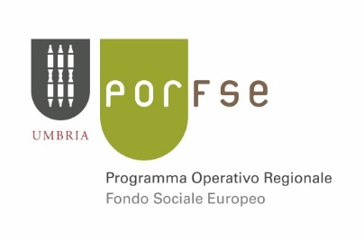

REGIONE UMBRIA

dichiarazione di impegno a costituirsi in ati/ats
(La dichiarazione deve essere resa da ciascun soggetto che si impegni alla costituzione in ATI/ATS)

Con riferimento al progetto dal titolo _________________________________________________________
Relativo al Bando Pubblico per la presentazione dell’offerta formativa relativa a Percorsi di Istruzione e Formazione Professionale di cui alla Legge regionale n.30/2013, Annualità 2021-2022, il/la sottoscritto/a ____________________________________________________________________________
in qualità di Legale Rappresentante di _________________________________________________________ dichiara l’intenzione di costituire, qualora il progetto stesso sia approvato, un ___________________ (specificare se A.T.I. oppure A.T.S.) con i seguenti partner ______________________________________________________________________
_______________________________________________________________________________________
indicando quale capofila il soggetto ___________________________________________________________

